**Tarea**

**Ejercicio 1**

Escribir un sitio web en HTML, utilizando las etiquetas que vimos recién.

El sitio debe contar con al menos 3 páginas correctamente enlazadas (desde el index se debe poder entrar a las otras 3 y desde las 3 se debe poder volver a index).

**Hacer tu CV.** Poner en el index los datos generales y las otras tres serían:  
estudios, experiencia laboral y hobbies

**Ejercicio 2**

Escribir un sitio web que será un libro en HTML

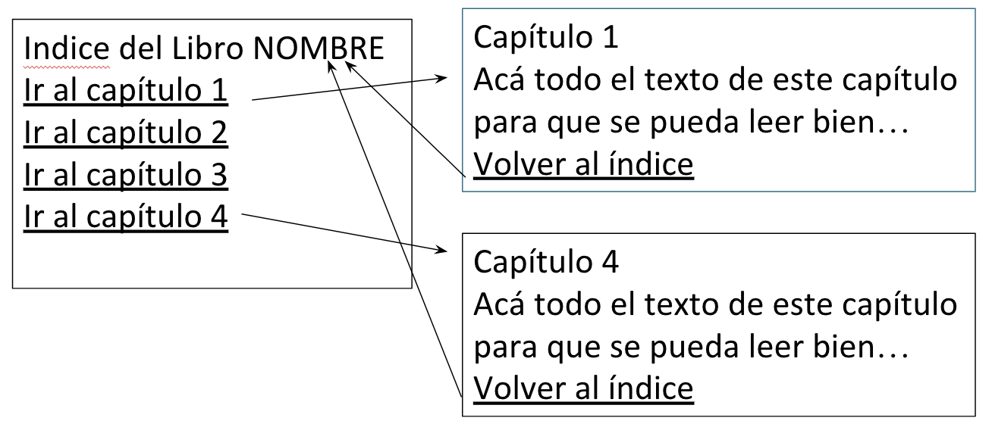

**Ejercicio 3**

Crear una página para mostrar una tabla con colores de fondo en cada celda

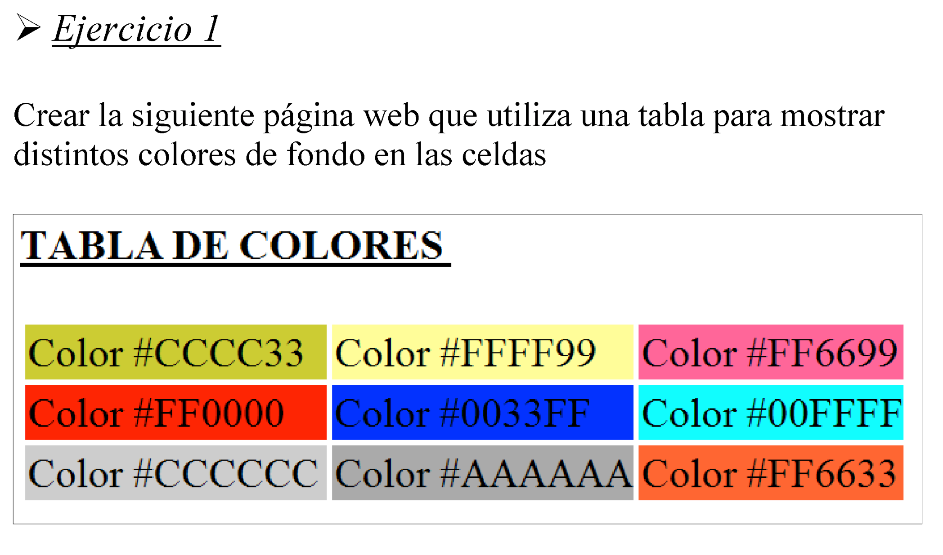

**Ejercicio 4**

Practicar cómo insertar una fuente tipográfica descargandola desde Google Fonts.